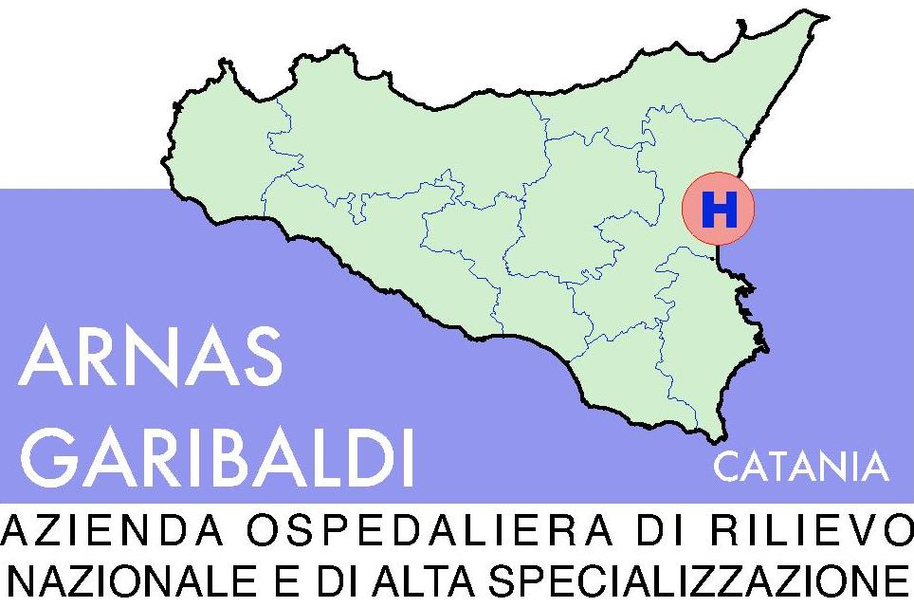
AZIENDA OSPEDALIERA DI RILIEVO NAZIONALE “GARIBALDI” – CATANIA

FAC-SIMILE DICHIARAZIONE SOSTITUTIVA Dl CERTIFICAZIONE e di ATTO Dl NOTORIETA'
(articoli 46 e 47 D.P.R. 445 del 28 dicembre 2000)

Il/La sottoscritto/a _________________, nato/a a ____________(_____), residente a _________ (______) in Via __________________ n.______in qualità di______________________e legale rappresentante della ________________, con sede in ______________,Via_________________codice fiscale_______________ e P.IVA, ________________________________, di seguito “Società”

oppure
in qualità di procuratore speciale, giusta procura speciale autenticata nella firma in data__________dal Notaio in ___________dott.___________, repertorio n._________, e legale rappresentante della _______________, con sede in ____________, via ________________,codice fiscale _________________ e P.IVA _____________________________, di seguito “Società” che concorre alla gara come:___________________________________________________________________________
(specificare se partecipa come impresa singola o se in RTI, Consorzio e se come mandataria-capogruppo o mandante)
E
(In caso di offerta congiunta in Costituendo RTI; Consorzio, o altro raggruppamento, copiare e compilare il precedente periodo per ciascuna impresa raggruppanda - consorzianda)

- ai sensi e per gli effetti dell'art. 76 del D.P.R. 445/2000, consapevole della responsabilità e delle conseguenze civili e penali previste in caso di rilascio di dichiarazioni mendaci e/o formazione di atti falsi e/o uso degli stessi,
- consapevole, altresì, che qualora emerga la non veridicità del contenuto dello presente dichiarazione questa Impresa decadrà dai benefici per i quali la stessa è rilasciata,

DICHIARA
sotto la propria responsabilità:

che in caso di aggiudicazione, il concorrente intende eventualmente subappaltare a terzi le seguenti parti delle forniture/servizi di cui alla propria offerta, nel rispetto dell’art.118 del D.Lgs. 163/2006:

per un importo del subappalto comunque non superiore al 30% dell’importo dell’offerta presentata e pari, specificamente, al…………………………………………%
A tal fine s’impegna, in particolare, a:
A) non permettere al subappaltatore di subappaltare a sua volta le prestazioni;
B) dare in subappalto le forniture e/o i servizi agli stessi prezzi per le singole prestazioni subappaltate come specificati nella propria offerta economica;
C) trasmettere alla stazione appaltante, non appena sottoscritto, il contratto di subappalto, in copia autentica, e la dichiarazione sostitutiva dell’atto di notorietà resa ai sensi dell’art. 47 del d.P.R. 445/2000 e inerente la sussistenza o meno di eventuali forme di controllo o di collegamento, a norma dell'articolo 2359 del codice civile, con il subappaltatore;
D) rispettare, anche nei rapporti con il subappaltatore, quanto richiesto ai fini della tracciabilità dei flussi finanziari dall’art. 3 della legge 13 agosto 2010 n. 136 e ss.mm.ii. (cfr. decreto legge 12 novembre 2010 n. 187, convertito con modificazioni nella legge 17 dicembre 2010 n. 217) e provvedimenti connessi e collegati (cfr. Determinazioni Avcp n. 8/2010 del 18 novembre 2010, n. 10/2010 del 22 dicembre 2010 e n. 4/2011 del 7 luglio 2011).

Il/La sottoscritto/a ____________________________________nella sua qualità. dichiara infine:
- di essere informato, ai sensi e per gli effetti dell'art. l3 del D.Lgs. n.196/2003 che i dati personali raccolti saranno trattati, anche con strumenti informatici, esclusivamente nell'ambito del procedimento per il quale la presente dichiarazione viene resa;
- di essere consapevole che, qualora fosse accertata la non veridicità del contenuto della presente dichiarazione, questa Impresa verrà esclusa dalla procedura ad evidenza pubblica per la quale è rilasciato, o, se risultata aggiudicataria, decadrà dalla aggiudicazione medesima la quale verrà annullata e/o revocata; inoltre, qualora la non veridicità del contenuto della presente dichiarazione fosse accertato dopo la stipula del contratto, questo s'intenderà risolto di diritto ai sensi dell'art. 1353 e ss. cod. civ.
______________, lì ___________________

IL DICHIARANTE
_______________________________________

La presente dichiarazione deve essere prodotta unitamente a copia fotostatica non autenticata di un documento di identità del sottoscrittore, ai sensi dell'art.38 D.P.R. n. 445/2000

